Памятка по снятию показаний с удаленных дисплеев АИИС КУЭ для приборов учета типа Нартис
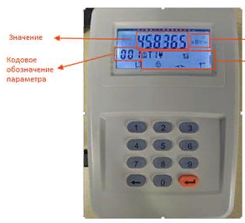
- Нажать и удерживать красную кнопку ввода "↲" в течение 3 секунд
- После этого дисплей включится.
- Ждать установления связи с ПУ
- В выносном дисплее реализован режим отображения, при котором производится поочерёдное отображение показаний, Переключение производится каждые 5 секунд.
- Фиксировать показания необходимо находясь в параметре, соответствующему вашему тарифу. Ручное переключение параметров можно осуществлять нажатием на красную кнопку "↲"По истечение 60 секунд бездействия дисплей возвращается в режим автоматической прокрутки.
- В левом нижнем углу экрана отображается номер параметра вашего тарифа: 001 – общий тариф, 002 –T1(дневной тариф), 003 – T2(ночной тариф)
- Для потребителей, у которых начисления производятся по тарифам: пик, полупик, ночь, фиксировать показания необходимо, находясь в соответствующих параметрах: 002 – T1(Пик), 003 – T2(полупик), 004 – T2(ночь).
- Отображение показаний на дисплее производится в числовом значении в кВт*ч.

